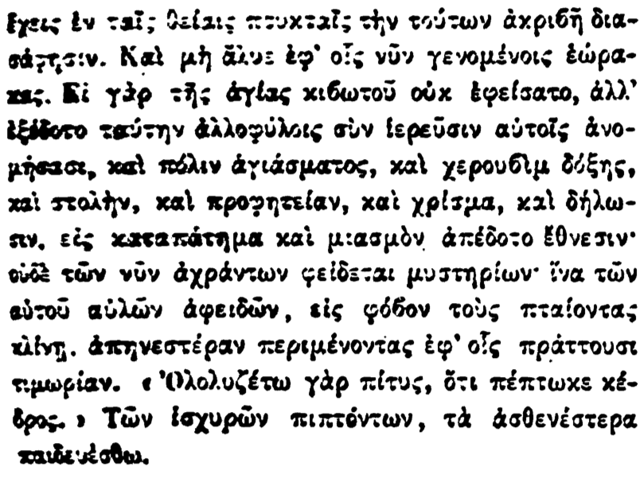

ἔχεις ἐν ταῖς θείαις πτυκταῖς τὴν τούτων ἀκριβή διασάρησιν. Καὶ μὴ ἄλος ἐφ' οἷς νῦν γενομένοις ἑώρατας. Εἰ γὰρ τῆς ἁγίας κιβωτοῦ οὐκ ἐφείσατο, ἀλλ ̓ ἐξέδοτο ταύτην ἀλλοφύλοις σὺν ἱερεῦσιν αὐτοῖς ἀνομήσεσι, καὶ πόλιν ἁγιάσματος, καὶ χερουβὶμ δόξης, καὶ στολὴν, καὶ προφητείαν, καὶ χρίσμα, καὶ δήλωσιν, εἰς καταπάτημα καὶ μιασμὸν ἀπέδοτο ἔθνεσιν οὐδὲ τῶν νῦν ἀχράντων φείδεται μυστηρίων· ἵνα των αὐτοῦ αὐλῶν ἀφειδῶν, εἰς φόβον τοὺς πταίοντας κλίνη. ἀπηνεστέραν περιμένοντας ἐφ ̓ οἷς πράττουσε τιμωρίαν. • Ολολυζέτω γὰρ πίτυς, ὅτι πέπτωκε κέδρος, ο Τῶν ἰσχυρῶν πιπτόντων, τὰ ἀσθενέστερα παιδενέσθαι.